Отчет за 2022год управляющего микрорайоном
Ворфоломеевой Анны Сергеевны

Территория микрорайона: п. Прибрежный, ул. Труда: 6, 8, 10, 12, 20, 22, ул. Никонова: 1, 3, 5, ул. Юности: 1, 2, 3, 4, 5, 6, 7, ул. Парусная: 10, 12, 14, 16, 18, 19, 20, 21, 22, 24,26,28, 30, 32, ул. Звездная, 15,17, п. Винтай (117 домов).
Всего: 32 МКД, 3 ТСЖ, 117 домов частного сектора.
Основные задачи управляющего микрорайоном:
- создание условий для комфортного проживания граждан;
-изучение потребностей жителей микрорайона;
- организация социально – значимых проектов;
Управляющий микрорайоном ведет работы по следующим направлениям:

Деятельность УК и ресурсоснабжающих организаций
Многоквартирные дома (далее МКД) обслуживают:
-УК ООО «Жилищник», директор Н.В. Кузнецов;
-ООО «Жилсервис», директор Н.К. Досов, субподрядчик МП «Благоустройство» по расчистке центральных дорог и субподрядчик регионального оператора;
-«ЭкоСтройРесурс» по вывозу ТБО и КГО с контейнерных площадок.
Всего 11 контейнерных площадок в пос. Прибрежный.
На территории микрорайона - 8 контейнерных площадок (п. Прибрежный, ул. Юности 5-7, ул. Парусная, 18, Парусная 12, Парусная 20, ул. Парусная 26-28, п. Винтай – 3 шт).
- Санитарное содержание территории (регулярно на территории микрорайона трудятся дворники УК, а так же МБУ «Красноглинское» и МП «Благоустройство»);
- Контроль работы по организации уборки на территории микрорайона проходит в рабочем режиме;
- Выявление фасадов зданий с ненадлежащим эстетическим видом (нарушения и замечания отрабатываются в рабочем порядке) по адресу: п. Прибрежный, ул. Никонова, д. 1а
- Контроль за содержанием контейнерных площадок (вывоз и подбор мусора, нарушения и замечания отрабатываются в ежедневном порядке, освобождение сеток для пластиковой тары проводится согласно графика)
- Выявление аварийных деревьев (обрезка и опиловка произведена в 2022г. по адресу: п. Прибрежный, ул. Парусная 16, Парусная 24, Труда 20-22)
- Выявлены и демонтированы опасные МАФы, угрожающие здоровью и жизни населения по адресам: п. Прибрежный, ул. Юности, д.5, ул. Юности, д.7, ул. Парусная, д.24, ул. Парусная, д.32.
- Расчищены детские площадки от стекла и мусора.
- Прошло благоустройство детской площадки по адресу: п. Прибрежный, ул. Труда, д.д. 20-22.
- Администрацией Красноглинского района установлена деревянная горка «Ледяная горка» между домами 10-12 по адресу: п. Прибрежный, ул. Труда.

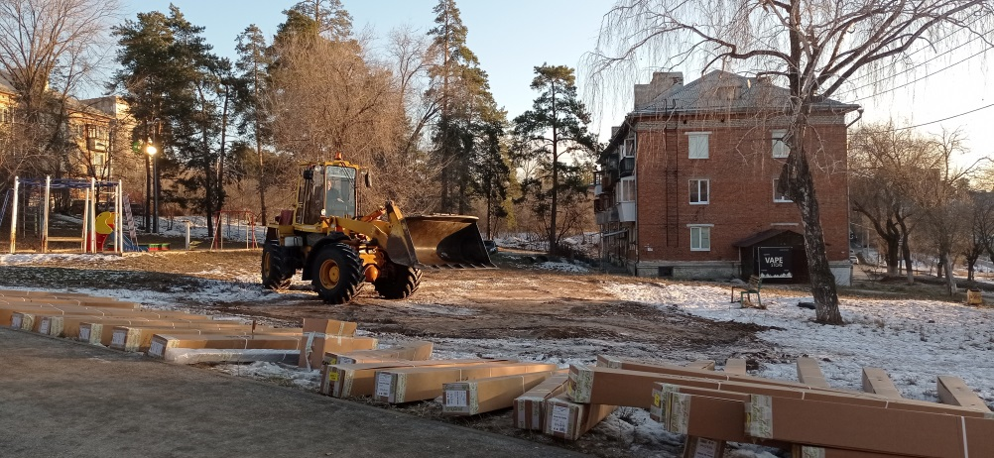
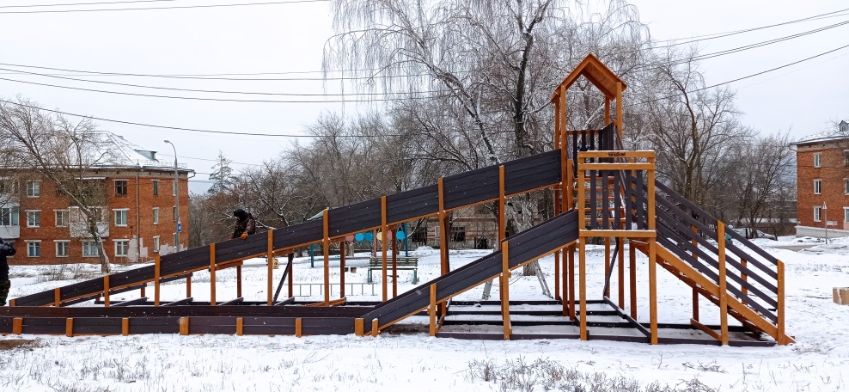
Благоустройство территории микрорайона
- Месячник по благоустройству (составлен график выхода жителей, проведена встреча с председателями МКД и ТСЖ, развешены объявления, проведена работа с УК, жители обеспечены инвентарем и мешками, проведена фотосъемка, освещено в социальных сетях) приняло участие более 230 жителей микрорайона;
Работа с объектами потребительского рынка и социальной сферой
На территории микрорайона находятся:
- МБОУ школа № 165;
- Аптека;
- Амбулаторно-поликлиническое отделение № 4 (взрослая и детская поликлиника, стационар) ГБУЗ СО «Самарская городская больница № 7»;
- 31 объект потребительского рынка.
По всем объектам проводятся следующие контрольные мероприятия:
- Уборка и благоустройство территории (от 2 до 4 рейдов неделю);
- Наличие пандусов, урн;
- Ноябрь-декабрь 2022, еженедельный мониторинг новогодних украшений объектов потребительского рынка;
Все сведения передаются в отдел потребительского рыка, услуг и защиты прав потребителей Администрации Красноглинского внутригородского района г.о. Самара.

Организация социально-значимых проектов
- Подготовка и проведение конкурса «Твой конструктор двора» (ТКД), (подготовлен список дворов, проведено 1 собрание с жителями домов, создана инициативная группа, оформлены и поданы протоколы-заявки на участие в конкурсе, проведен конкурс);
- Подготовка и проведение отбора общественных территорий по программе «Комфортная городская среда»;
- Проведена работа с председателями МКД и с жителями о необходимости принятия участия в общественных обсуждениях и голосовании по отбору общественных инициатив.

Организация работы с советами МКД и ТСЖ и жителями микрорайона
- Организация и проведение общих собраний собственников помещений в МКД и ТСЖ, жителей микрорайона по актуальным вопросам (проведено 4 собрания).
Проводилась информационная работа с жителями микрорайона:
- о Законе СО от 21.06.2013года №60-ГД «О системе капитального ремонта общего имущества в МКД, расположенных на территории Самарской области»;
- о необходимости общественного контроля по сохранности объектов благоустройства;
- о задолженности по налогу, возможность погашения через «Личный кабинет» на сайте УФНС по Самарской области (через председателей МКД и ТСЖ, через социальные сети и информирование через доски объявлений);
- вручение памяток о мерах пожарной безопасности,
- контроль работы по отлову бездомных животных, о необходимости информирования о местах их обитания;
- Регистрация в системе ГИС ЖКХ;
- Проведение разъяснительной работы о порядке складирования на контейнерных площадках обрези деревьев;
- Прием жителей микрорайона проводится еженедельно по четвергам по адресу: п. Прибрежный, ул. Труда, 8а, отдел Администрации Красноглинского внутригородского района с 15.00 до 18-00 час. Поступило 53 обращения, отработано 53. Основные вопросы и обращения - сфера ЖКХ.

Проведение мероприятий и праздников на территории микрорайона
Дворовые праздники (проведено 2 праздника: п. Прибрежный, ул. Сквер Овчарова - июль, ул. Никонова, д. 5-май) – приняло участие около 190 человек;
- Мероприятия, посвященные Дню Победы «Гармонь победы» , проведено 2 мероприятия, вручение продуктовых наборов – 25 шт. и открыток – 250 шт. от Губернатора Самарской области совместно с депутатом Совета депутатов Красноглинского внутригородского района г.о. Самара второго созыва Синельниковым Р.В.
- Поздравление долгожителей микрорайона с юбилейными датами 90, 95 и 100-летием – 12 человек;

Организация работы с активом микрорайона
Общественный совет микрорайона № 24 состоит из 18 человек,
Председатель – Дюдюкина О.В., проведено 4 заседания ОСМ.
Общественный совет микрорайона № 23 состоит из 18 человек,
Председатель – Кузнецов Н.В.
Проведено 4 заседания ОСМ.
Велись работы по следующим направлениям:
- Награждение активистов Благодарственными письмами от Главы Красноглинского внутригородского района;
- Отчет управляющего микрорайоном о проделанной работе за 2021г.;
- Подготовка, проведение и итоги месячника по благоустройству;
- Подготовка и проведение дворовых праздников.
Приняли участие в следующих мероприятиях
- Конкурс цветоводов «Лучшее озеленение» придомовой территории, победители награждены Благодарственными письмами и ценными подарками от Главы Красноглинского внутригородского района – 4 человека.

Работа в социальных сетях Viber,VK
- Размещено - 150 публикаций
- Фото – более 100
- Репост - более 60

Управляющий микрорайоном А.С. Ворфоломеева

